Муниципальное бюджетное общеобразовательное учреждение
«Пушкинский пролицей №78»

Всероссийский конкурс для школьников

"Грани науки"
Направление: окружающий мир
Тема работы
«Почему рыбы не тонут?»

Хамидуллина Айсэль Ленаревна
МБОУ «Пушкинский пролицей №78», 2 «Е» класс,
город Набережные Челны Республики Татарстан

Научный руководитель: Латипова Луиза Наилевна
учитель высшей квалификационной категории

г. Набережные Челны
2021 год

Содержание
Введение…………………………………………………………….…...…3.
Глава 1. Особенности строения рыб……………………….………..……5.
1.1.Внешнее строение рыб………………………………….…..….5.
1.2.Внутреннее строение рыб……………………....………..…….7.
Глава 2. Наблюдение и эксперимент…………………………….….........9.
2.1.Наблюдение за рыбками в аквариуме……...…………...…..….9.
2.2.Проведение эксперимента………………………………......…10.
Заключение………………………………………………………...…...…11.
Список использованных источников и литературы………….……...…12.
Приложения………………………………………………..…….....…..…13.
Введение
Первый раз я увидела аквариум, когда мы были в гостях у друзей. Это был огромный волшебный мир, который светился каким-то невероятным светом. Я подошла к нему поближе и затаив дыхание стала наблюдать за его обитателями. Это заметили мои родители и сделали мне сюрприз - подарили аквариум.
Рыбок в моем аквариуме немного. У каждой свой неповторимый наряд и своя особая жизнь в этом водном царстве. Наблюдение за подводным миром успокаивает, расслабляет, улучшает настроение и заставляет отвлечься от всех забот.
Актуальность: данная работа дает возможность детям больше узнать окружающий их мир на примере обитателей аквариума, проявить свою творческую активность, помогает развивать чувство ответственности.
Так как у меня есть аквариум, то я решила изучить и провести наблюдения за аквариумными рыбками.
Цель работы: выяснить, почему рыбы могут плавать в толще воды.
Гипотеза: подниматься на поверхность воды и опускаться к самому дну рыбам помогает плавательный пузырь.
Задачи:
1. Познакомиться с особенностями строения рыб.
2.Выяснить, что может быть причиной того, что рыбы могут подниматься к поверхности воды и опускаться на дно.
3.Провести эксперимент и соотнести результаты эксперимента с литературными данными.
Предмет исследования: проблема передвижения рыбы в толще воды.
В качестве объекта исследования выбрала аквариумных рыбок.
Новизна работы выражается в постановке эксперимента, благодаря которому смогла найти ответ на интересующий меня вопрос " Почему рыбы не тонут? "

Практическая значимость работы состоит в том, что она может быть использована учениками для повышения образовательного уровня, учителем для объяснения темы и проведения занимательного урока "Окружающий мир".
При написании данной работы были использованы следующие источники и литература:
1. Акимушкин И. И.. Мир животных: Птицы. Рыбы, земноводные и пресмыкающиеся. - 2-е изд., испр. и доп.-М.: Мысль, 2009. - 462(1) с.: - (Библ. сер.).
2. Биологический энциклопедический словарь/ Гл. ред. М. С. Гиляров; Редкол.: А. А. Бабаев, Г. Г. Винберг, Г. А. Заварзин и др. — 2-е изд., исправл. — М.: Сов. Энциклопедия, 1996. - 334 с.
3. Рублев С..Аквариум. Ваша первая книга. Аквариумные рыбки. Домашний аквариум. - Ростов н./Д: Владис: М: РИПОЛ классик,2008,-146с. с ил.
4. Степура А.В..Мир животных пяти континентов. - Ростов н. /Д: Феникс; Донецк: Кредо, 2007. - 832с.: ил.- (Энциклопедии для всех).

Глава 1. Особенности строения рыб
1.1. Внешнее строение рыб
Рыбы - одни из самых удивительных водных животных. Их больше, чем зверей, птиц, земноводных, рептилий. Они появились более 500 млн. лет назад. Сейчас в водоемах всего мира обитает огромное количество разных видов рыб (около 25 000) (4; с.162).
Ихтиология (от греч."ихтис" - рыба и логия) - раздел зоологии, изучающий рыб и круглоротых. Исследователи изучают историю происхождения и развития рыб, строение их организма, условия жизни и особенности питания и размножения (2; с.157).
Рассмотрим строение рыбы более подробно. Форма тела рыб может быть разнообразной:
Торпедовидная (веретенообразная) - тело рыб хорошо обтекаемо, немного сжато с боков и утончается к хвосту (лососи, тунцы, треска, скумбрия, колючая акула, кефаль).
Стреловидная - тело вытянуто, непарные плавники отодвинуты назад (речная щука, сарган, панцирная щука).
Лентовидная - тело сплющено с боков, длинное в виде ленты (сельдяной король, сабля-рыба).
Угревидная - удлиненное тело, круглое в поперечнике (угри, морские иглы, миноги).
Уплощенная - тело в разрезе сжато, сплющено со спины и брюха (окаты и камбалы).
Шаровидная - тело почти шарообразное, хвостовой плавник развит обычно слабо (кузовки, некоторые пинагоры).
Игловидная - тело имеет форму иглы, длинное и вытянутое (морские иглы) (3; с.6).
Тело рыбы состоит из головы, туловища и хвоста. Границей между головой и туловищем является задняя часть жаберной крышки, между туловищем и хвостом - анальное отверстие (4; с.162).
Для большего удобства передвижения у рыб есть плавники. Они подразделяются на непарные - спинной, анальный и хвостовой, и парные - грудные и брюшные. Хвостовой плавник выполняет роль руля, а грудные и брюшные плавники, словно весла. Спинной плавник служит для равновесия, не даёт рыбе опрокинуться на бок (3; с.7) (См. приложение 1).
Большинство рыб имеет чешую. Однако количество чешуек и их размер может сильно различаться у разных видов. Встречаются рыбы как практически вообще без чешуи, так и с очень крупными «лепестками». Чешуя покрыта слизью, которая защищает рыбу от паразитов, бактерий.
Окраска рыб может быть удивительно разнообразной и зависит от набора пигментов, которые содержатся в коже. На нее влияет цвет грунта, воды, растений там, где обитает рыба.
Роль зрения для рыб чрезвычайно важна. С его помощью, как и с помощью других чувств (обоняния, осязания, слуха) рыбы получают информацию об окружающей среде. Хорошо рыбы могут видеть в прозрачной воде не более чем на расстоянии в 1,5-2 метра, однако различают предметы в пределах 12-15 метров. Рыбы различают цвет. Особенно обитающие в поверхностных слоях воды, куда хорошо проникают солнечные лучи (3; с.9).

1.2. Внутреннее строение рыб
Скелет рыб состоит из черепа, позвоночника, скелета плавников. Позвоночник образован позвонками. К боковым отросткам позвонков примыкают рёбра.
Пищеварительная система состоит из рта и ротовой полости, глотки, пищевода, желудка, кишечника. У рыб имеются сердце, плавательный пузырь, парные почки, а также печень с желчным пузырём и поджелудочная железа. Их соки помогают перевариванию пищи в кишечнике (См. приложение 2).
Как и все животные, рыбы дышат кислородом. Но вдыхают они его не из воздуха, а из воды. Для этого у рыб есть специальные органы - жабры. Жабры находятся под жаберной крышкой. Рыба заглатывает ртом воду и сразу плотно его закрывает. Вода проходит через жабры. Содержащийся в ней кислород попадает в кровь. А вода, взяв углекислый газ, выходит сквозь жаберные щели. Действие жабр в значительной мере сходно с работой лёгких (3; с.10) (См. приложение 3).
Прежде чем говорить о рыбьих органах чувств, стоит упомянуть об уникальном внутреннем органе - плавательном пузыре. Он нужен рыбе, прежде всего, для того чтобы плавать. Точнее, держаться на плаву и не тонуть. Что же такое плавательный пузырь и почему его нет у других животных. Не секрет, что каждый вид рыб обитает на определенной глубине. Определенной кем? – спросите вы. А вот именно – плавательным пузырем! Это такой особый отдел пищевой системы рыбы, заполненный воздухом. И рыбе благодаря этому не нужно постоянно барахтаться и загребать воду плавниками, чтобы оставаться на той глубине реки или моря, которую определила для нее природа.
Сама рыба – вовсе не хозяйка своему пузырю. Она не может им управлять и регулировать наполненность или размеры. Это все регулирует сама вода. То есть, если рыба опускается глубже, то на нее саму оказывается давление водой, а значит, и пузырь ее тоже сжимается. И наоборот, чем выше она поднимается в воде, тем больше надувается ее плавательный пузырь и тем быстрее она достигнет поверхности воды (2; с.273).
У рыбы плавательный пузырь передает команды в мозг, а уж тот – командует мышцами: выше – ниже. Еще рыбе нужен плавательный пузырь, для того чтобы не заваливаться набок, то есть удерживать равновесие.
Но такой пузырь есть не у всех рыб. Например, у акулы его нет, поэтому она всю жизнь вынуждена провести в движении. Если акула заболеет или окажется раненой и не сможет двигаться, то сразу пойдет ко дну (2; с.276).
У рыб есть ноздри. При помощи поступающих через ноздри сигналов рыба способна уловить запах пищи или врага на большом расстоянии.
Органы слуха представлены внутренним ухом. Звуки дают возможность рыбам ориентироваться в воде, находить пищу, спасаться от врагов. Рыбы не так уж немы. Правда, все звуки производятся трением зубов, костей и плавательным пузырем.
Усики рыб не что иное, как их органы осязания. Ими они ощупывают различные предметы и животных, находят пищу, ориентируются в окружающей среде.
У рыб есть своеобразный орган чувств - боковая линия. Линия состоит из маленьких отверстий. С помощью их рыба улавливает малейшие движения и колебания воды. Поэтому и в темноте рыбы могут охотиться, замечать врагов и обходить препятствия. Направление течения воды рыба также определяет боковой линией (3; с.11).

Глава 2. Наблюдение и эксперимент
2.1. Наблюдение за рыбками в аквариуме
В моем аквариуме обитают 2 рыбки, которые плавают среди водорослей и улиток. У каждой рыбки свой характер. Одна из них величава и честолюбива, а другая - весела, дружелюбна и забавна (См. приложение 4).
Я наблюдала за ними долгое время и вот, что заметила:
1. Проверяю, слышат ли рыбы. Пока не пришло время кормления, рыбы спокойно плавали. Подошла и над крышкой позвонила в колокольчик - почти все рыбки всплыли к поверхности. Из чего следует, что рыбки слышат, обладают слухом (См. приложение 5, 6).
2.В темноте я подошла к аквариуму и увидела, что рыбки не двигаются, но у них были открыты глаза. Мне стало интересно, почему они спят с открытыми глазами. Прочитав книгу о рыбах, узнала, что это происходит, потому что у них нет век.
3.Наблюдаю за тем, как рыбы дышат. Для дыхания в воде у них есть жабры, которые находятся под жаберными крышками. Рыбки постоянно - то приподнимают, то прижимают жаберные крышки. Оказывается, при этих движениях вода поступает через рот, а выходит наружу из-под жаберных крышек (См. приложение 7).
4. Когда рыбки опускаются ко дну - они становятся тоньше, а когда поднимаются вверх - толще. Это работа плавательного пузыря.
Так же я рассмотрела настоящего речного окуня. Он не требователен к условиям жизни, поэтому его можно встретить практически в любом водоеме. Определила части тела, внешнее и внутреннее строение. Нашла парные и непарные плавники, боковую линию. Под жаберной крышкой рассмотрела жабры (См. приложение 8).
Когда вскрыли окуня - увидела плавательный пузырь. По форме он напоминает воздушный шарик (См. приложение 9).

2.2. Проведение эксперимента
Для эксперимента мне понадобились стакан сильногазированной минеральной воды и виноградинка:
1. Налила в стакан сильногазированной минеральной воды.
2. Вместо рыбки опустила туда виноградинку. Наблюдаю.
3. Через некоторое время виноградинка покрылась пузырьками газа и стала подниматься вверх. Оказывается, эти пузырьки оказывают такой же эффект, как и плавательный пузырь рыбы, наполненный газами, когда рыбка поднимается вверх (См. приложение 10).
4. Пузырьки на виноградинке исчезли, под своей тяжестью она упала на дно. Точно также и рыбка опускается на дно (См. приложение 11).
Таким образом, плавательный пузырь играет важную роль в жизни большинства рыб, так как помогает им свободно погружаться на глубину и всплывать.

Заключение
На основе анализа литературы, наблюдений и проведенного эксперимента, можно сказать, что выдвинутая мной гипотеза подтвердилась: подниматься на поверхность и опускаться к самому дну рыбам помогает плавательный пузырь. В ходе проделанной работы я многое узнала о жизни рыб, а именно внешнее и внутреннее строение, как рыбы дышат, слышат, спят. Но у меня возникло еще много вопросов, со временем я постараюсь найти на них ответы.

Список использованных источников и литературы
1.Акимушкин И.И.. Мир животных: Птицы. Рыбы, земноводные и пресмыкающиеся. - 2-е изд., испр. и доп.-М.: Мысль, 2009. - 462(1) с.: - (Библ. сер.).
2. Биологический энциклопедический словарь/ Гл. ред. М. С. Гиляров;
Редкол.: А. А. Бабаев, Г. Г. Винберг, Г. А. Заварзин и др. — 2-е изд., исправл. — М.: Сов. Энциклопедия, 1996. -334 с.
3.Рублев С..Аквариум. Ваша первая книга. Аквариумные рыбки. Домашний аквариум. - Ростов н./Д: Владис: М: РИПОЛ классик,2008,-146с. с ил.
4.Степура А.В..Мир животных пяти континентов. - Ростов н. /Д: Феникс; Донецк: Кредо, 2007. -832с.: ил.- (Энциклопедии для всех).

Приложение 1. Внешнее строение рыбы

Приложение 2. Внутреннее строение рыбы

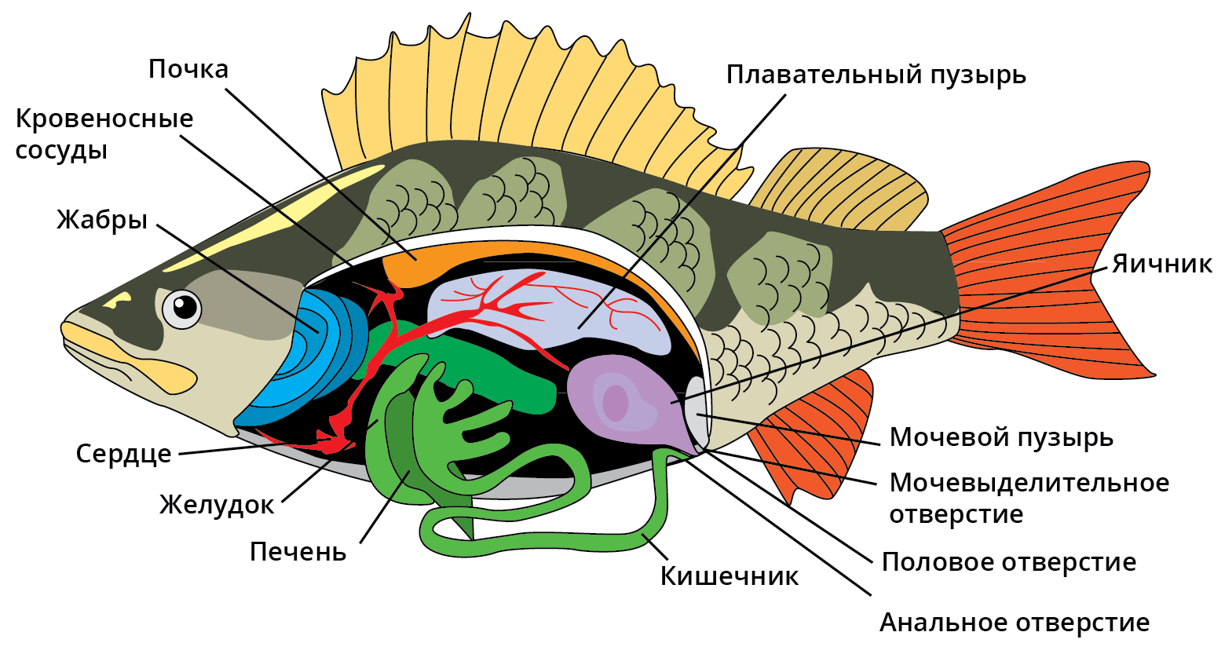

Приложение 3 . Дыхательная система рыбы

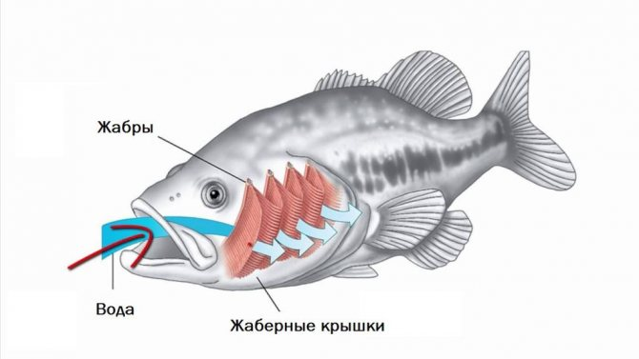

Приложение 4. Обитатели аквариума

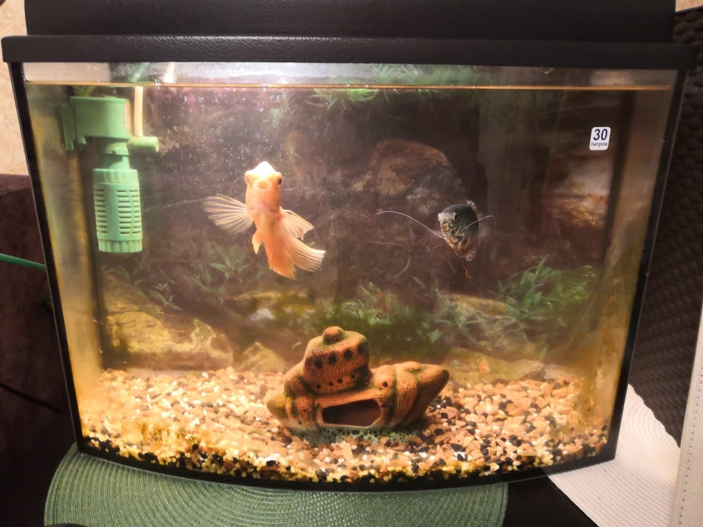
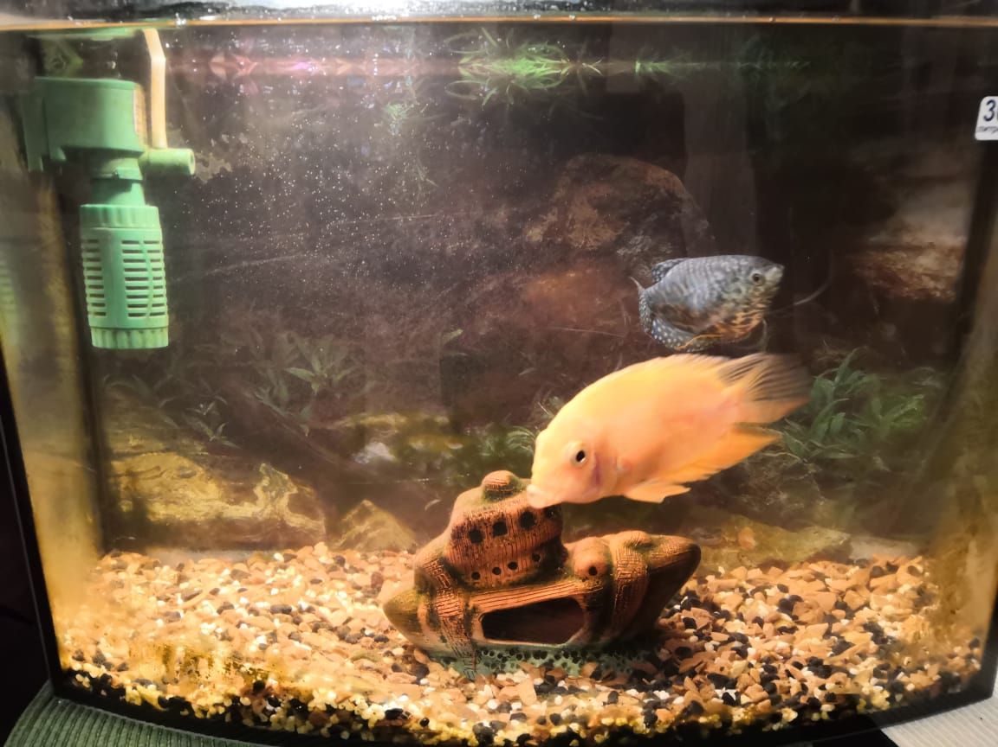

Приложение 5. Кормление рыбок

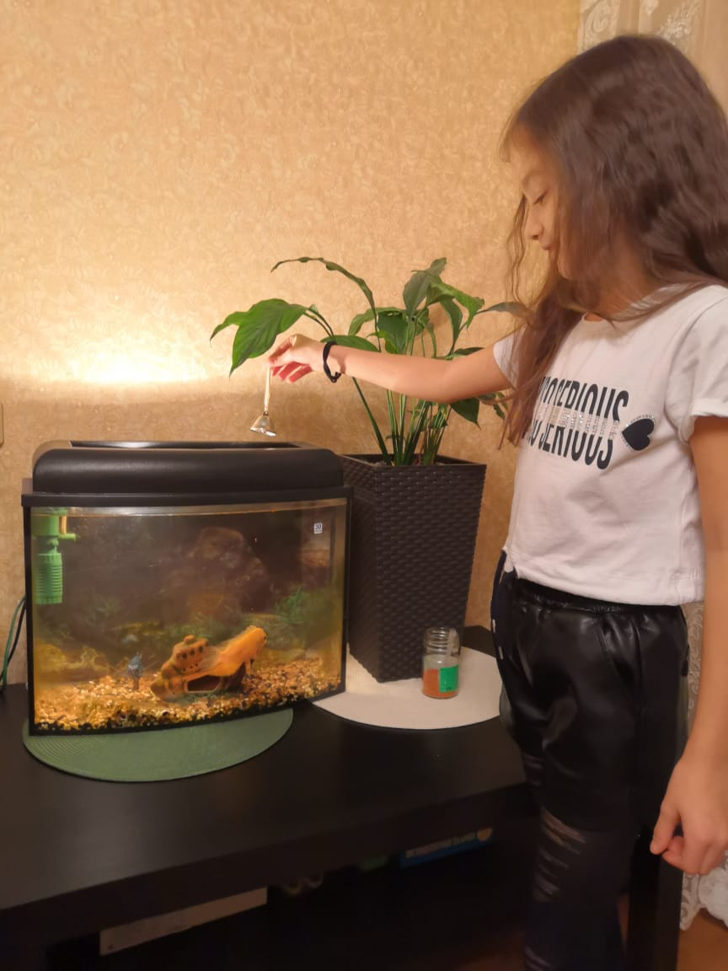

Приложение 6. Кормление рыбок

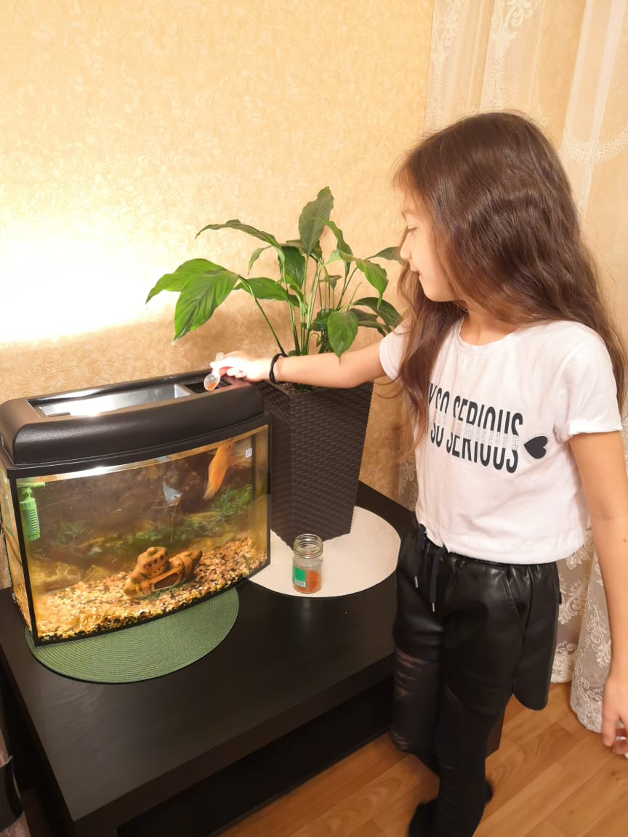

Приложение 7. Наблюдение за рыбками

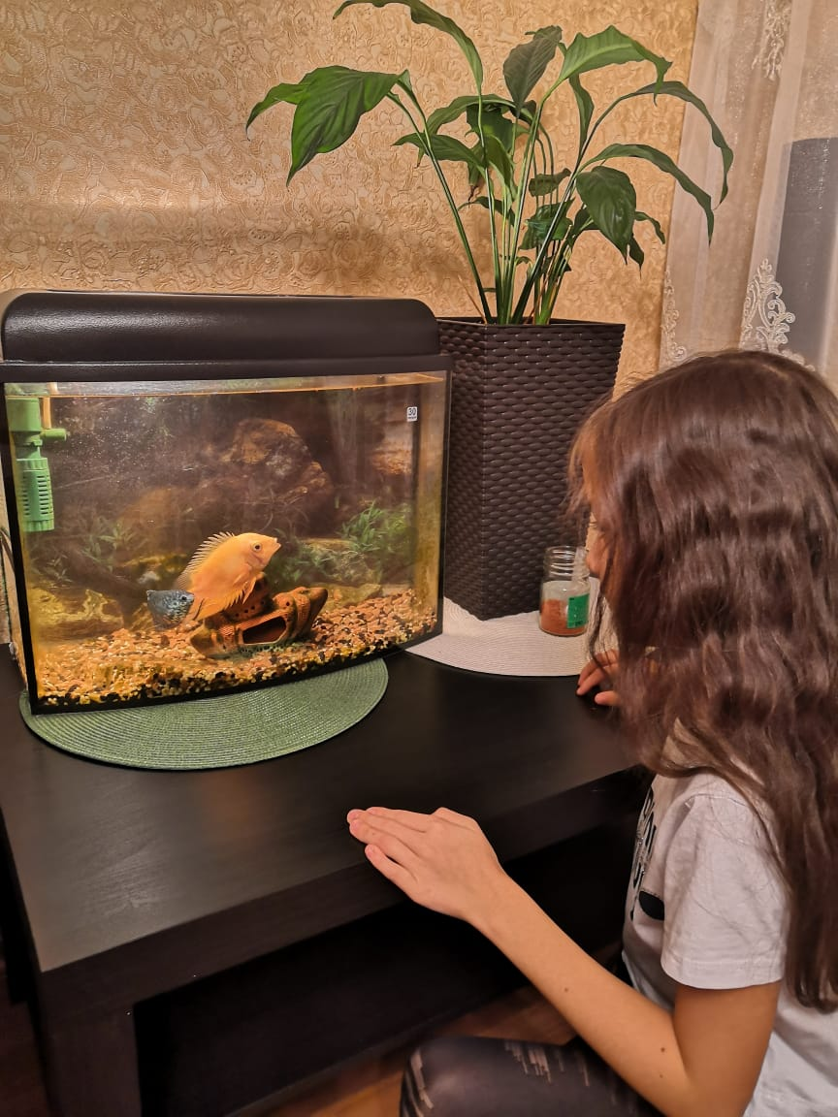

Приложение 8. Речной окунь

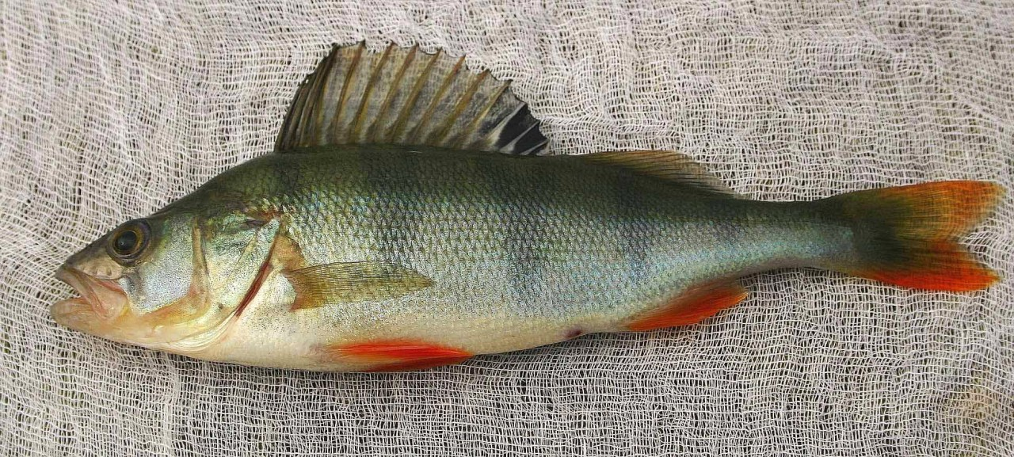

Приложение 9. Плавательный пузырь

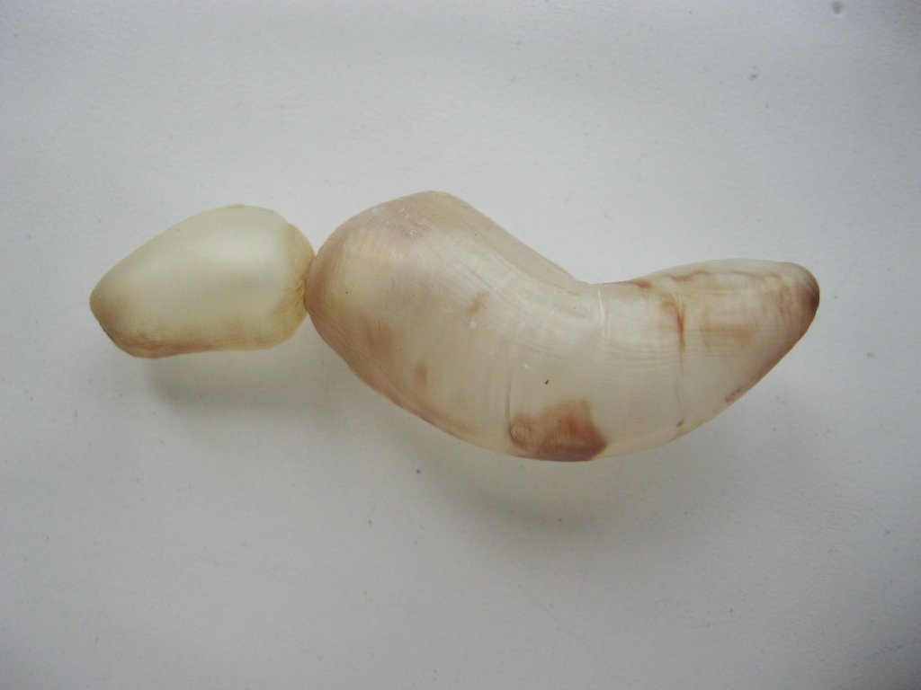

Приложение 10. Проведение эксперимента
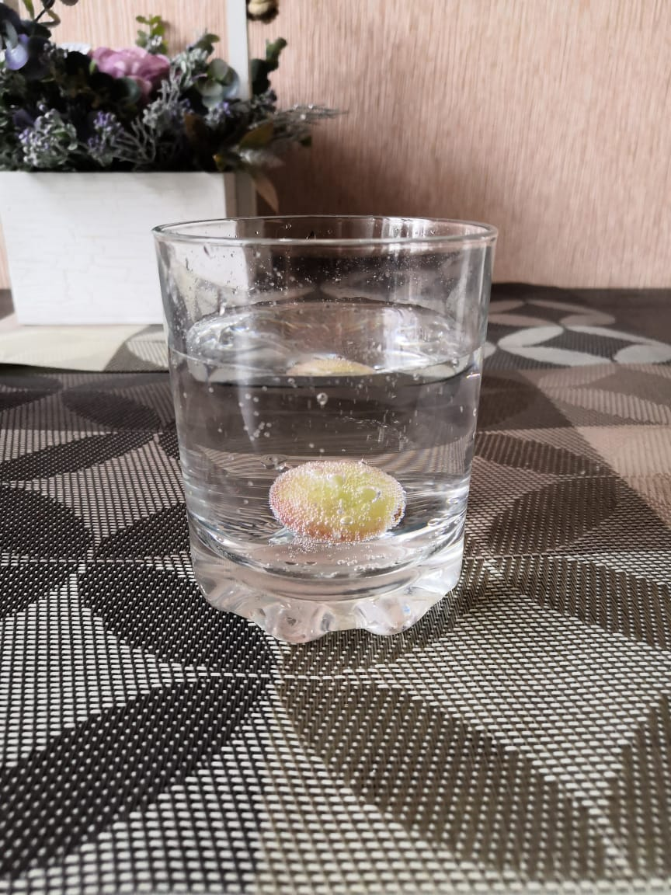
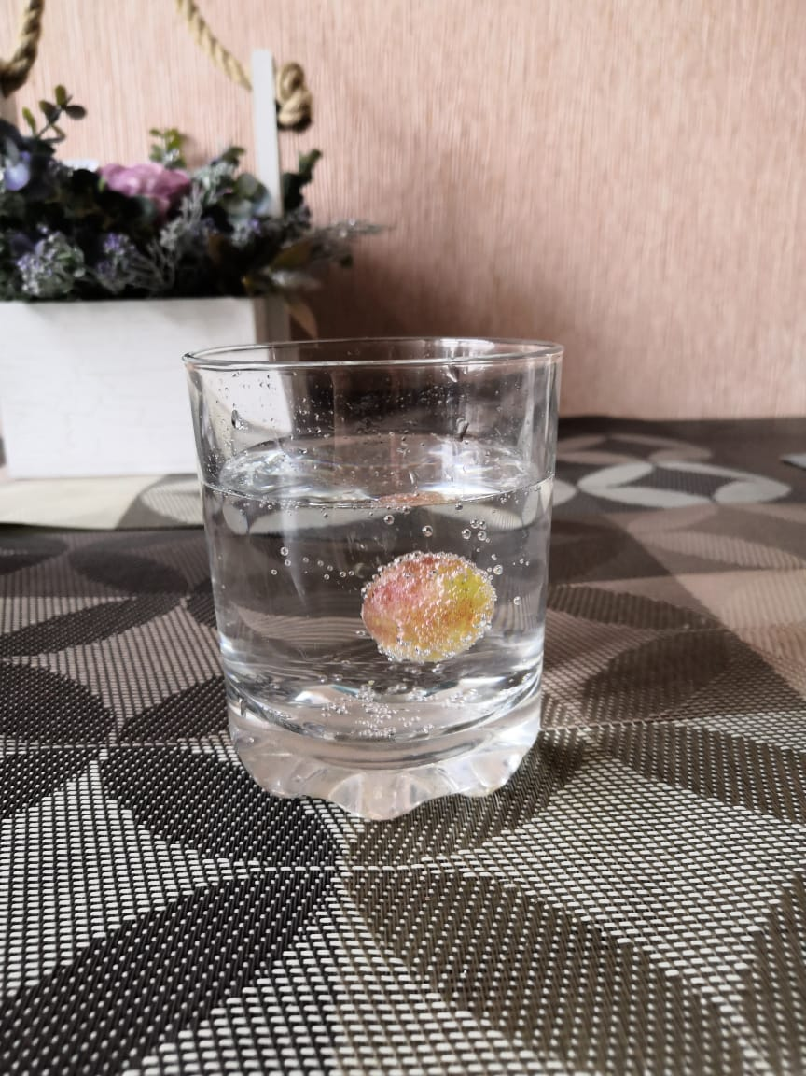

Приложение 11. Проведение эксперимента

